Az evolúció reneszánsza

2008. február 14. csütörtök, 18 óra

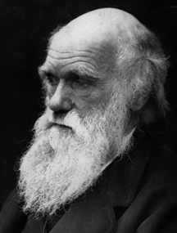
Milyen volt a régi görögök evolúciós magyarázata?

Platón és a tökéletes emberek (vissza)fejlődése.

A fajok eredetének társadalmi hatása
– akkor és most.

Az evolúció elméletének reneszánsza
a modern biológia korában.

Az evolúció elméletének re-evolúciója,
avagy középkori elképzelések a XXI. században.

Előadó: Dr. Lukács Béla fizikus

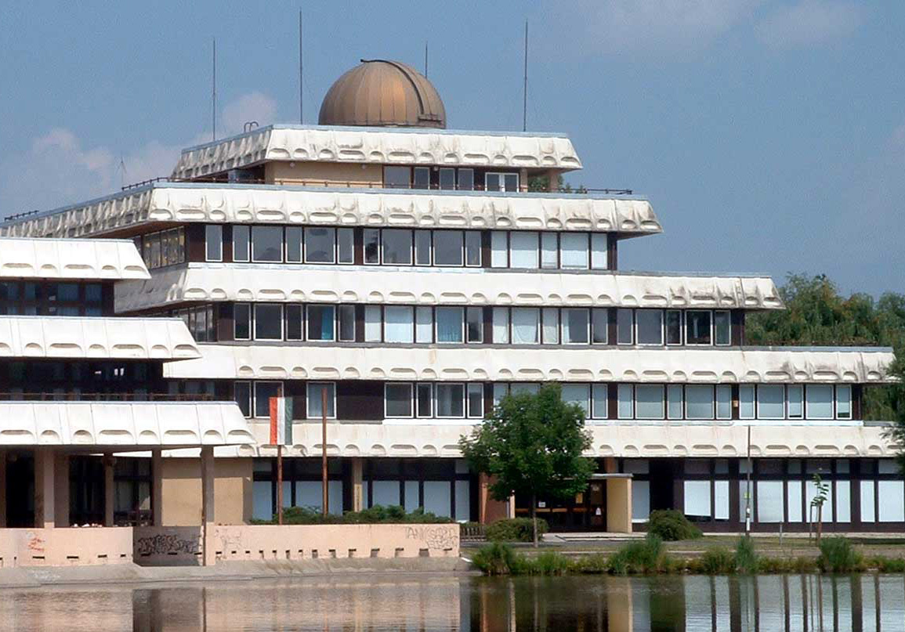
Helyszín

A Szabadművelődés Háza
Székesfehérvár, Fürdő sor 3.

